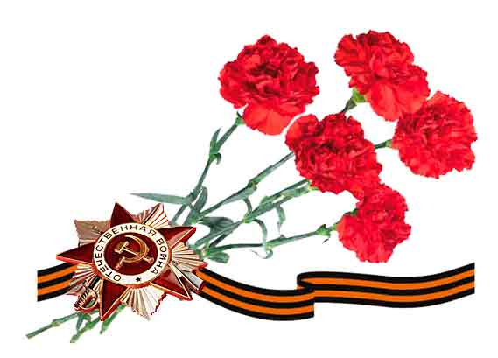
Мастер-класс для педагогов ДОУ
«Георгиевская ленточка - брошь»

Георгиевская лента - это не только украшение, но и память о Победе советского народа в Великой Отечественной войне, которая унесла огромное количество жизней наших соотечественников.
Георгиевскую ленту нужно носить с большим почетом и уважением к тем великим и мужественным людям!
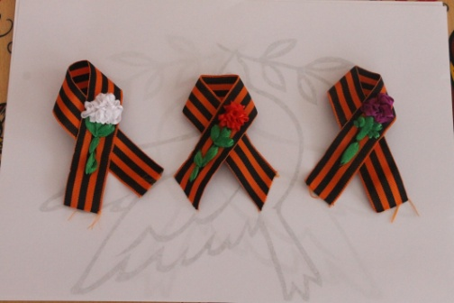
Георгиевская лента — это дополнение к Георгиевскому кресту, Ордену Святого Георгия и Георгиевской медали. Эти награды вручали за доблесть и отвагу на поле боя. Изначально это была черно-жёлтая лента. По некоторым источникам жёлтая полоса — это пламя, а черная — дым или порох. По другим же источникам — эти цвета лишь воспроизводят герб Российской Империи — черный двуглавый орел на золотом фоне. Почему же теперь эта лента черно-оранжевая? Дело в том, что даже на первых изображениях ленты — она оранжевого цвета.И с геральдической точки зрения оранжевый и жёлтый лишь варианты изображения золотого.
Цель: изготовление броши к 9 мая 70-летию Победы в Великой Отечественной войне.
Задачи:
- развивать творческое воображение, мелкую моторику кистей рук;
- воспитывать усидчивость;
- развивать эстетический вкус, интерес к созданию оригинальной георгиевской ленты;
- воспитывать аккуратность в выполнении работы, осторожность;
- воспитывать патриотизм и чувство гордости за свою страну.
Для изготовления броши нам понадобится:
- Георгиевская ленточка (длина 15*20 см.)
- Атласные ленточки разных цветов (ширина 1 см.)
- Иголка с большим ушком
- Нитки (разных цветов, под цвет атласных ленточек)
- Булавка
- Ножницы.
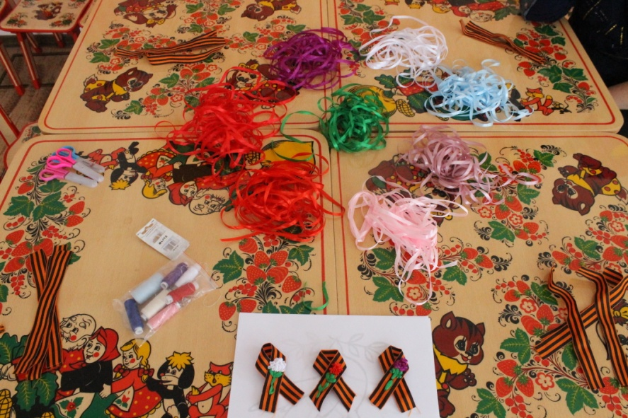
Приступаем к изготовлению броши.
1 шаг: Складывает атласную ленту в виде простой петли. Скрепляем петлю небольшим стежком с помощью иголки с ниткой.
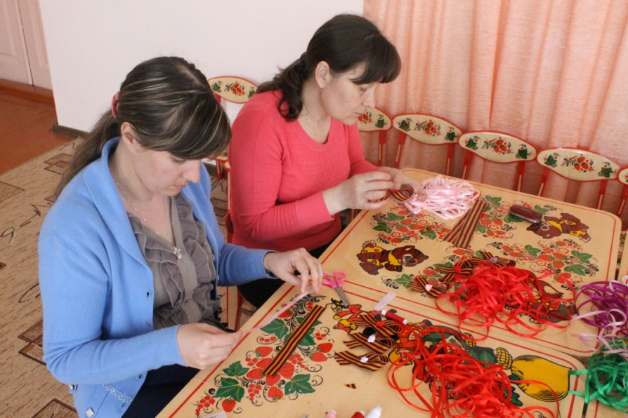
2 шаг: Берем атласную ленточку, иголку и нитку (под цвет ленты). Сметываем ленточку по краю, затем стягиваем, чтобы края ленты встретились друг с другом. Получается цветочек.
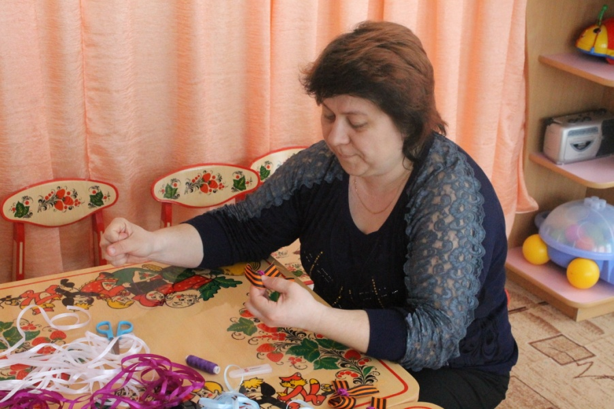
3 шаг: Не отрывая нитки, пришиваем цветочек в верхней части георгиевской ленточки. Затем затягиваем узелок и обрезаем нитку у основания. В середину цветочка при желании можно приклеить бусинку.
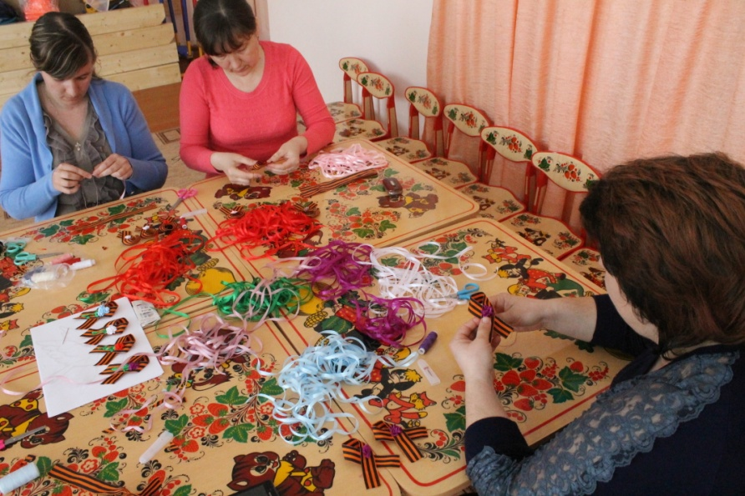
4 шаг: Берем атласную ленточку зеленого цвета (для оформления стебля) и иголку. При помощи ножниц обрезаем край ленты по диагонали, чтобы получился острый уголок. Этот уголок затягивает в ушко иголки. На противоположном краю ленты занягиваем узелок.
5 шаг: Приступаем к вышивке стебля для цветочка. Продеваем иголку с ленточкой с внутренней стороны георгиевской ленты (чтобы не было видно узелка). Вышиваем стебель небольшими стежками, не забываем про листочки отходящие от стебля.
6 шаг: На внутренней стороне георгиевской ленты фиксируем булавку.
7 шаг: Наша георгиевская ленточка-брошь – готова.
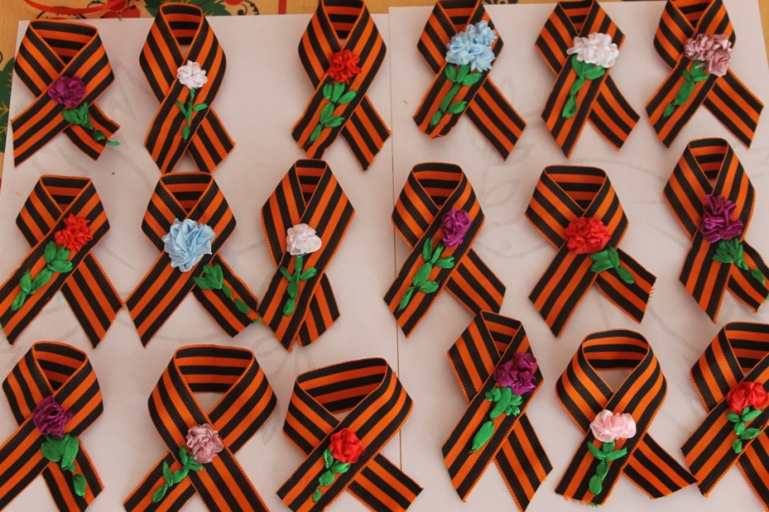
Как бы Вы ни завязали георгиевскую ленту, главное, чтобы в сердце оставалась глубокая признательность за подвиги русских людей во времена Великой Отечественной Войны.

